Miércoles
03
de Febrero

Tercero de Primaria
Ciencias Naturales

“Reducir y reusar para el ambiente cuidar”

Aprendizaje esperado: Explica la importancia de cuidar la naturaleza, con base en el mantenimiento de la vida.

Énfasis: Identificar estrategias que contribuyen al cuidado del ambiente: reducir, reusar.

¿Qué vamos a aprender?

Vamos aprender sobre el uso de los recursos y cómo manejar los residuos para generar un menor impacto en la naturaleza.

¿Recuerdas que en el video que vimos ayer hablamos del problema que tenemos con el plástico?

Sin embargo, el plástico no es el único problema, todo lo que desechamos después de utilizarlo una o dos veces es parte del problema, incluso el papel o el vidrio.

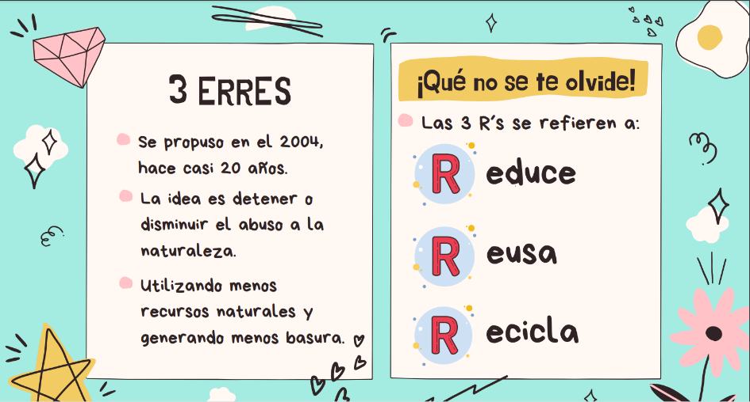

En el año 2004 se propuso la estrategia de las 3R con la idea de detener o al menos disminuir el impacto a la naturaleza, al utilizar menos recursos naturales y generar menos desechos.

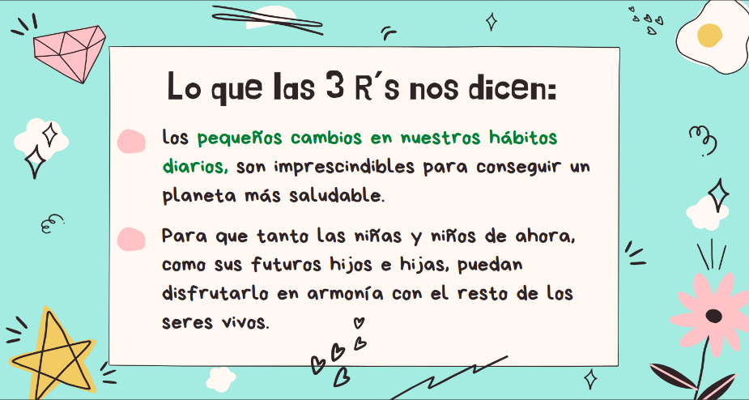

Las 3 R se refieren a Reducir, Reusar y Reciclar.

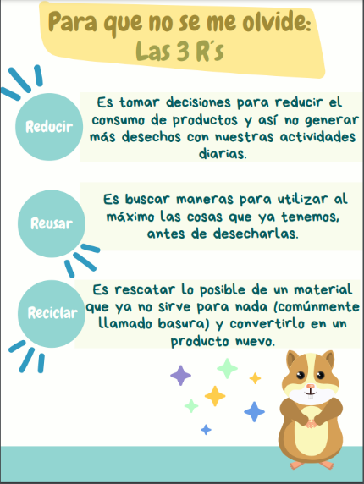
¿Qué hacemos?

Observa el siguiente video en el que se dedica una canción a las 3 erres, ojalá que te guste y pon mucha atención a las letras.

- Video. El son de las erres.
https://www.youtube.com/watch?v=OqIVxIKOU2M

Es necesario que sepamos cuáles son las acciones que podemos realizar por cada R.

La primera R es la más importante, porque podemos hacer mucho y además si la llevamos a cabo vamos a evitar el consumo de recursos naturales.

La primera R se refiere a consumir menos, y no solo es no comprar objetos nuevos o de moda, también se refiere a disminuir nuestro gasto de agua o de energía.

Las acciones que sugerimos son:

Cuando las personas adultas vayan a la tienda o mercado que lleven sus propias bolsas, y no pidan que les den bolsas de plástico.

También pueden utilizar recipientes de comida, así si tienen que pedir comida para llevar, no necesitarán más desechables.

Cuando regreses a la escuela, lleva tu almuerzo escolar en bolsas de tela que puedas lavar y usar varias veces, en vez de llevarlo en bolsas de plástico desechables.

Además, de ser posible, puedes llevar un paquetito con tus propios cubiertos y enseres de comida, en la bolsa o en la mochila, eso evita que utilices desechables de plástico.

No desperdicies el agua, cierra la llave mientras te enjabonas, lavas los dientes y no juegues mientras te bañas. Recomienda a las personas adultas que revisen que no haya goteras, si detectas alguna, avísales para que la reparen.

En lo que respecta a la energía:

Utilicen lo menos posible el automóvil, es recomendable caminar o utilizar la bicicleta, además, así aprovechas para moverte un poco.

Apaga la luces o aparatos electrónicos cuando no los utilices, aprovecha lo más que puedas la luz natural.

Después de lo que hemos visto en programas anteriores, y de cómo impacta en la naturaleza lo que utilizamos…antes de comprar cualquier cosa, pregúntate primero si realmente lo necesitas, ¿Otro juguete? ¿Otra playera? ¿Otro cuaderno? Si realmente no es necesario, no lo compres y te aseguro que también así impactaremos en la naturaleza, pero de forma positiva.

La idea principal es que reduzcamos el consumo de productos, que pensemos muy bien antes de comprar algo nuevo.

Aun así, hay muchas cosas no puedes evitar adquirirlas, en ese caso aparece la segunda R que es la que tiene que ver con el REUSO.

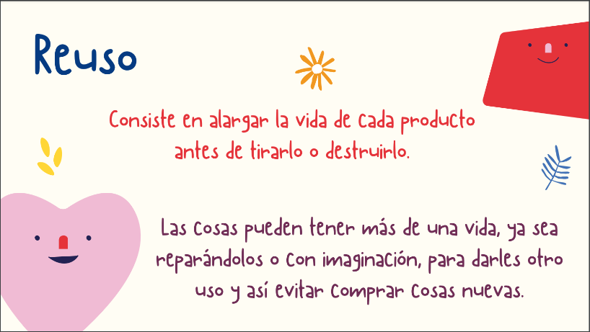

Sobre todo, aquellas que están hechas de materiales contaminantes como el plástico o unicel.

Vamos a ver esta imagen, es una escultura de la artista YUKA YAMADA.

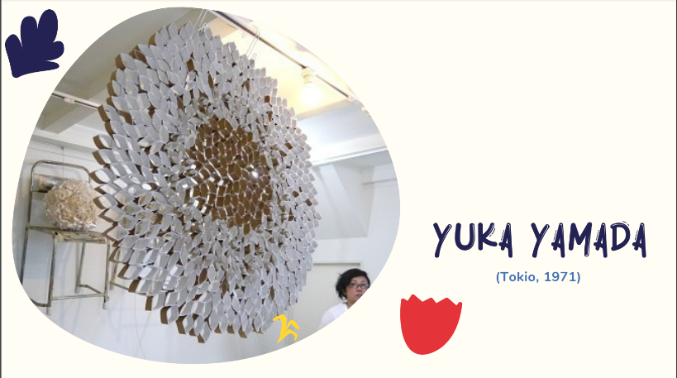

Es un sol, pero espera… ¡Está hecho de cartones de papel higiénico!

Este es un ejemplo de cómo le podemos dar un segundo uso a las cosas, en el caso de la artista Yamada, las convirtió en arte, incluso las puedes convertir en objetos para utilizar en la casa, necesitas ser muy creativos.

¿Quieres ver lo que podemos hacer con una botella de PET?

Actividad 1

Vamos a necesitar una botella de PET, pinturas acrílicas, papel y pegamento. No se preocupen si no lo tienen a la mano, pongan mucha atención y ustedes pueden crearlo después, nosotros solo queremos darles una idea y lo demás es creatividad.

Lo importante es que identifiquemos que a nuestra casa llegan muchas cosas que podemos reutilizar antes de tirarlas definitivamente.

La idea es que se den cuenta de todo lo que pueden hacer.

Elaborar el dulcero en cinco minutos, llevando un dulcero intermedio y otro pre fabricado.

También es importante que lo hagan con cosas que ya tienen en casa, no se vale que compren un refresco para tener la botella.

¿Se te ocurren algunas cosas a las que les podamos dar un segundo uso?

Podemos convertir un grupo de cajas de cartón, en un librero.

Qué te parece que una o varias latas de metal, las usemos como lapiceros, si tenemos varias, podemos utilizarlas para clasificar nuestros artículos para escribir.

Unos envases de vidrio podrían convertirse en floreros o con ayuda de toda la familia, unos envases de plástico podrían convertirse en macetas.

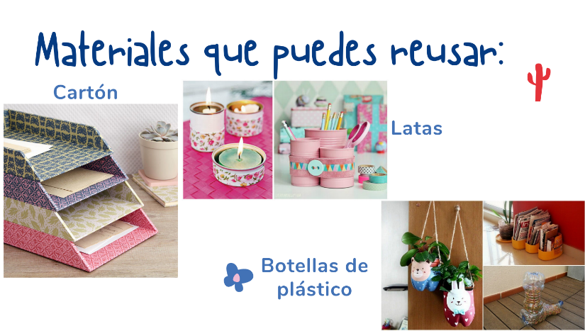

Materiales que puedes reusar.

Me gustaría dar un consejo porque es otra forma de hablar del reúso.

Si tienes ropa, juguetes, papelería en buen estado, comparte, dona o regala a otros que la necesiten, a veces nos deshacemos de cosas nuevas que ya no nos quedan, pero que están en buen estado además es una forma de solidarizarnos con aquellos que lo necesitan y no pueden comprarlo.

Mañana vamos a hablar de la última R, pero también te voy a presentar otras dos R´s que te van a ayudar muchísimo a tomar decisiones a favor de nuestro planeta.

Si te es posible consulta otros libros y comenta el tema de hoy con tu familia.

¡Buen trabajo!

Gracias por tu esfuerzo.

Para saber más:
Lectura

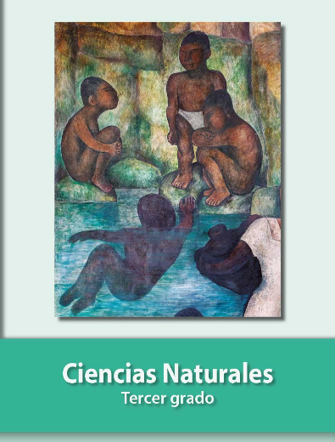
https://libros.conaliteg.gob.mx/20/P3CNA.htm

